http://www.mingaud-avocat-toulouse.fr/publication-28765-convention-syntec-le-forfait-jours-sevit-a-nouveau.html

Un cadre autonome ne peut alors pas se voir imposer des horaires de travail prédéterminés et donc un planning avec des horaires de présence (Cass soc 23/01/2013)

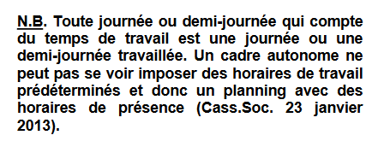
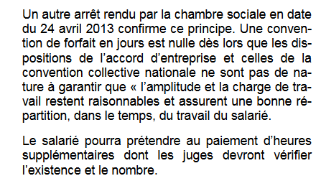

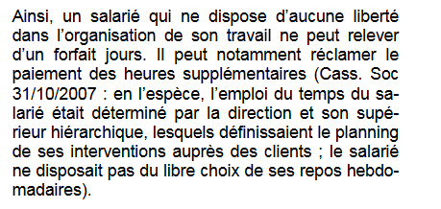

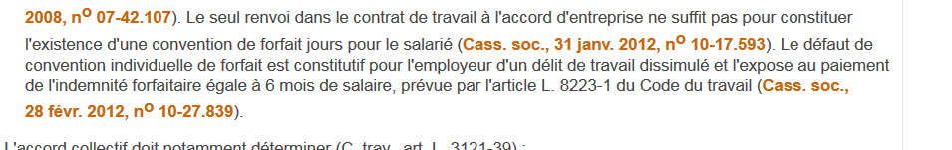
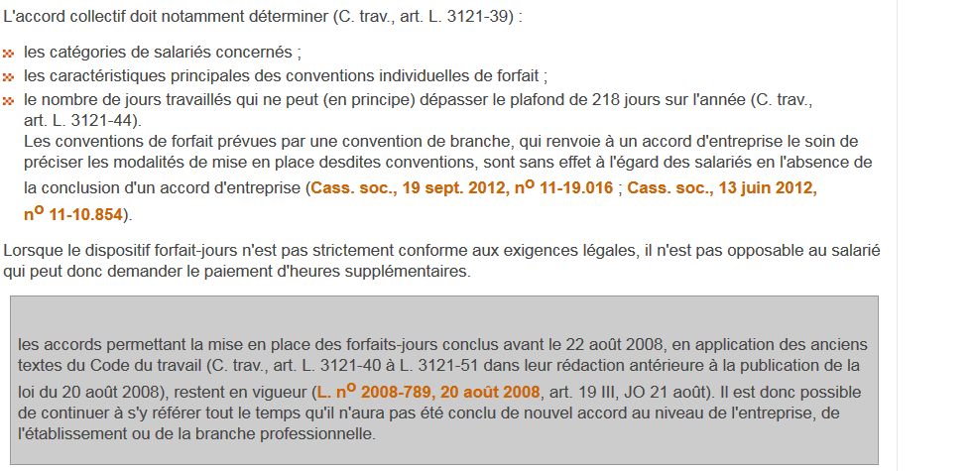
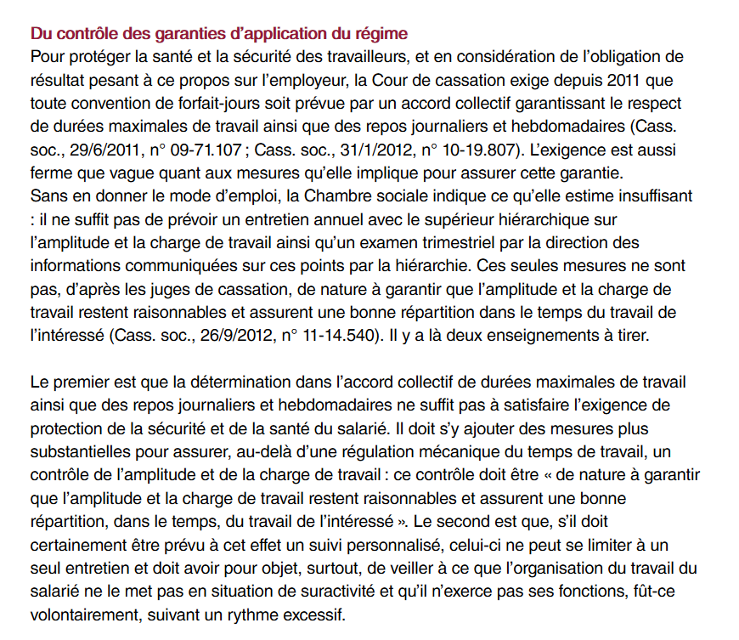
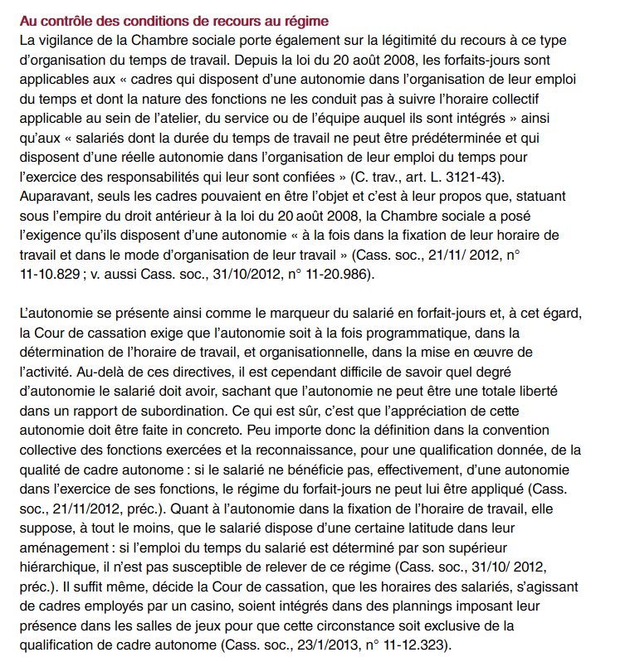

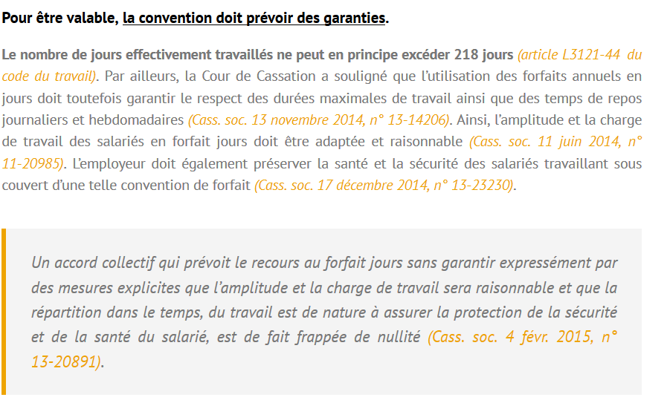
Mais la mise en place du forfait est également soumise à de nombreuses conditions de validité légale - il doit être prévu par un accord collectif et faire l’objet d’une convention individuelle conclue avec le cadre ou salarié concerné permettant ainsi de constater l’acceptation de ce dernier et la validité de l’accord. À défaut d’une telle convention individuelle, l’employeur qui appliquerait le forfait jours pourrait être poursuivi pour travail dissimulé (Cass. 28 février 2012).

